Fiche Technique
Gestion-Centrex

Bleu foncée : Menu général de l’utilisateur   | 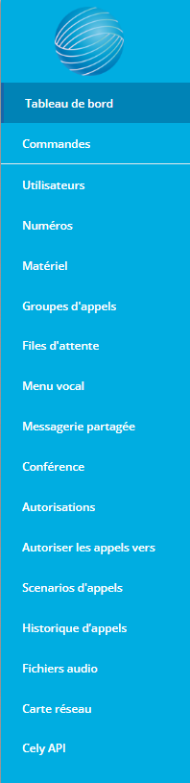  Bleu clair : Menu de client

Menu général utilisateur
Menu « Clients » : Permet de visualiser tous les clients

Menu « Numéros » : Permet de visualiser tous les numéros de téléphone attribuer sur le par cet de savoir ceux utiliser ou pas.

Menu « périphériques » : Permet de visualiser tous les appareil utiliser sur le parc

Menu « Historique » : Permet de visualiser toute les activités faite sur le parc

Menu « Historique d’appels » : Permet de visualiser tous les appels fait par tous les clients sur parc

Menu « Marque blanche » : Permet de paramétrer l’interface utilisateur et les mail reçus par l’utilisateur et l’adresses de livraison du matériel.

Menu « licence » : Permet de visualiser toutes les licences utiliser sur le pack ou par client
Menu client

Menu « Utilisateurs » : Permet de visualiser toute les comptes sur l’entreprise et de les paramétrer .

Menu « Numéros » : Permet de visualiser tous les numéros du client utiliser et pour quoi ou non utiliser

Menu « matériel » : Permet de visualiser tous les appareil utiliser par l’entreprise téléphone fixe ou borne pour téléphone sans fils.

Menu « Groupes d’appels » : Permet de gérer les groupes d’appel pour pouvoir configurer d’autre menu ayant besoin de groupe
- Sert quand plusieurs numéro doivent recevoir un appel pour regrouper tous les numéro en 1 même nom

Menu « Files d’attente » : Permet de configurer une liste d’attente
- Sert quand plusieurs numéro doivent recevoir les même appel, pour savoir qui et dans qu’elle ordre l’appel sera transmis

Menu « Menu Vocal » : Permet de créer et paramétrer un menu vocal
- Sert a créer une arborescence d’ordre de réception d’appel (utilise le groupe d’appels)

Menu « Messagerie partagée » : Permet de configurer une messagerie partager
Menu « Autorisations » : Permet créer des rôle et de gérer les droits de chaque rôle

Menu « Autoriser les appels vers » : Permet de gérer vers ou on peut appeler

Menu « Scenario d’appels » : Permet de visualiser le scénario d’appel

Menu « Historique d’appels » : Permet de visualiser l’historique d’appel de l’entreprise

Menu « Fichiers audio » : Permet d’ajouter des fichiers audios (musique d’attente, sons d’annonce…) pour les utiliser dans le menu vocal.
Menu « Carte réseau » : Permet de voir les adresse IP de chaque matériel indiquer dans l’application

Réinitialisé d’usine un fixe

- Réinitialiser en mod usines le téléphones fixe :
« Rester appuyer environs 6 secondes sur le bouton OK »

- Allez sur "Gestion-Centrex" dans la partie du client
- Allez dans le menu "matériel"
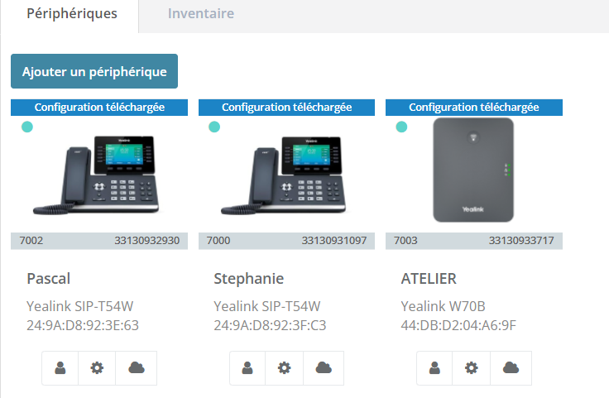
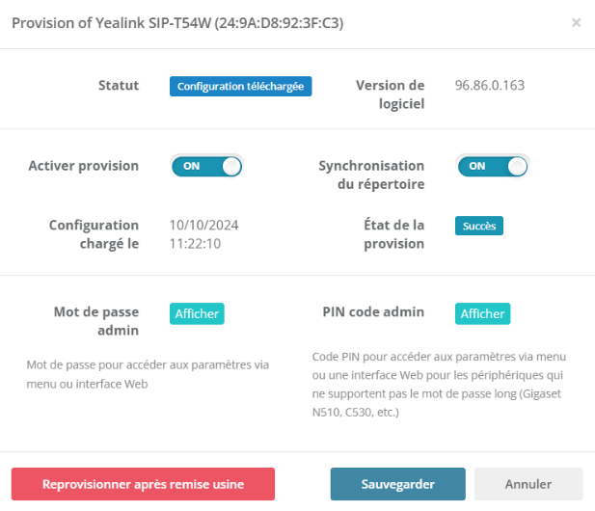
- Une fois dans matériel appuyer sur le symbole nuage du matériel souhaiter
- Clic sur « réapprovisionnez après remise usine » (bouton rouge)
- Le fixe se redémarrera automatiquement pour ce reconfigurer

Création de SVI

- Allez dans le menu « Menu Vocal » (Menu client)

- « ajouter un compte »
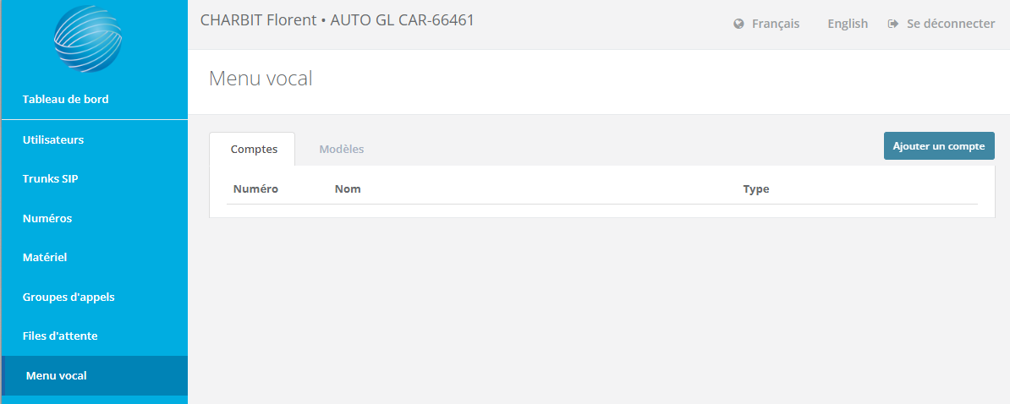

- Numéro : Sélectionner le numéro SVI demander pas le client (numéro générale de l’entreprise)
- Nom : Indiquer le nom de l’entreprise
- Type : SVI
- langue voix système : Français

Transfert d’appel

L’on peut paramétrer le transfert d’appel sur plusieurs mod diffèrent.
Pour accéder au paramétrage, allez dans : matériel > engrenage (d’un appareil) > Type de transfert
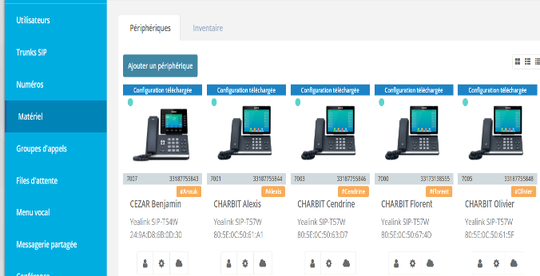
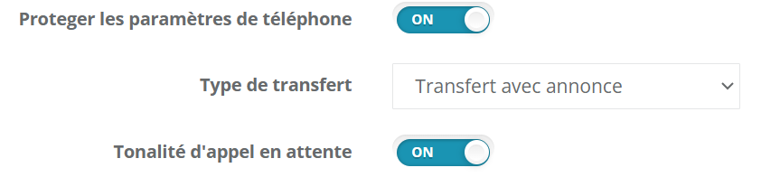

Type de transfert :
- Transfert aveugle – Va faire que les transfert ce feront directement vers la personne souhaiter
- Transfert avec annonce – Va faire qu’il faudra d’abord appeler la personne à qui l’on souhaite transférer pour qu’elle accepte ou pas le transfert
- Transfert nouvelle appel – je ne vois pas la différence avec « annonce »
- Transfert optionnel – je ne vois pas la différence avec « annonce »

Ajouter un transfert sur un utilisateur

Allez dans Utilisateurs > Flèches vers la bas > bouton horloge
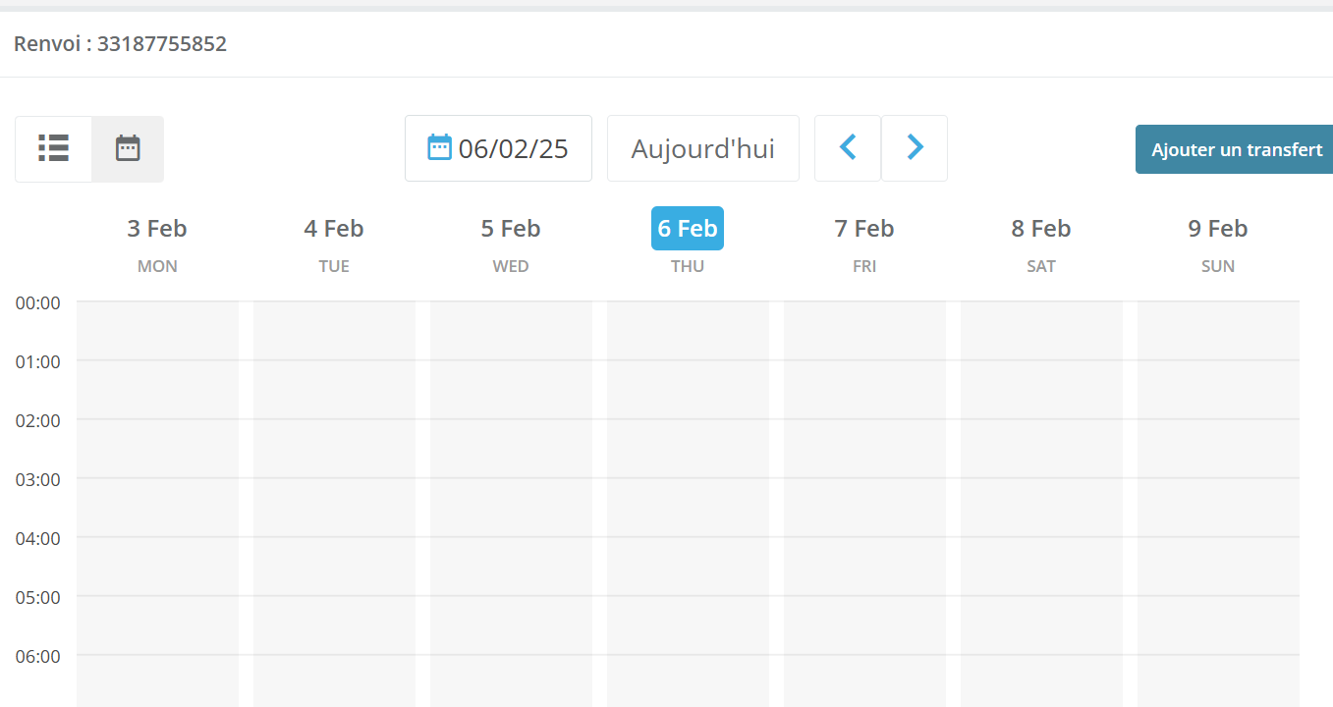
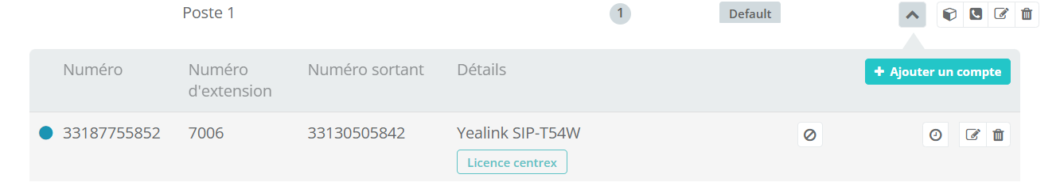

« ajouter un transfert » :
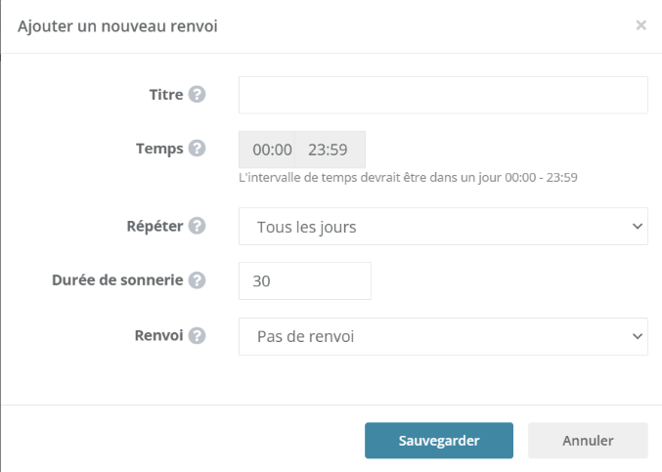
Titre : le nom du transfert
temps : Plage horaire du fonctionnement du transfert
- Pour faire 18h – 8h, il faut faire deux transfert, 1 de 18h à 23h59 et un autre de 00h à 8h
Répéter : savoir Quand cela doit ce produit (tous les jour ou juste certain jour)
Durée de sonnerie : Temps de sonnerie sur ce transfert
- La durée doit être inférieur à la durée d’appel du téléphone sinon les paramètre de base s’active en premier et cela annule le transfert
Renvoie : Vers qui est renvoyer l’appel si pas de réponse

